Autoevaluación Fase 1 – Definición Proyecto APT

1. Descripción del Proyecto APT y relevancia para el campo laboral
Mi Proyecto APT consiste en el desarrollo de un sistema de gestión de solicitudes para una bodega, orientado principalmente a los trabajadores encargados de realizar y gestionar solicitudes de materiales o recursos. El sistema busca facilitar el registro, seguimiento y aprobación de las solicitudes, permitiendo organizar de mejor manera la información y reducir el uso de procesos manuales.
Este proyecto es relevante para el campo laboral de la informática, ya que permite aplicar conocimientos relacionados con el análisis de requerimientos, diseño de bases de datos, desarrollo de sistemas, creación de formularios y gestión de información. Además, representa una solución tecnológica a una necesidad que puede presentarse en diferentes organizaciones que requieren controlar y organizar sus solicitudes internas.

2. Relación del Proyecto APT con las competencias del perfil de egreso
El proyecto se relaciona directamente con las competencias del perfil de egreso de mi carrera. En primer lugar, se relaciona con la gestión de proyectos informáticos, debido a que es necesario planificar las actividades, organizar los recursos y definir las funcionalidades que tendrá el sistema.
También se relaciona con la construcción de modelos de datos, ya que el sistema necesita una base de datos para almacenar la información de los usuarios, solicitudes y procesos de aprobación.
Además, el proyecto requiere desarrollar una solución de software que permita sistematizar el proceso de gestión de solicitudes. Para esto se deben construir formularios, implementar funcionalidades y conectar los distintos componentes del sistema.
Finalmente, el proyecto considera pruebas y validaciones para comprobar que los formularios, registros, consultas y procesos de aprobación funcionen correctamente.

3. Relación del Proyecto APT con mis intereses profesionales
Este proyecto se relaciona con mis intereses profesionales porque me permite aplicar conocimientos de programación, bases de datos y desarrollo de sistemas en una situación cercana a un entorno laboral real.
Me interesa especialmente aprender a desarrollar soluciones que permitan mejorar procesos que actualmente pueden realizarse de manera manual. A través de este proyecto puedo adquirir experiencia en el análisis de necesidades, creación de sistemas y resolución de problemas mediante herramientas informáticas.

4. Factibilidad del Proyecto APT
Considero que el proyecto es factible de realizar dentro de la asignatura, ya que sus funcionalidades pueden desarrollarse utilizando los conocimientos y herramientas disponibles durante el periodo académico.
Los principales recursos necesarios son un computador, el entorno de desarrollo, las herramientas para crear la base de datos y los conocimientos adquiridos durante la carrera.
Uno de los posibles obstáculos es encontrar dificultades durante la implementación de la base de datos, los formularios o la conexión entre los diferentes componentes. Para enfrentar estas dificultades se pueden realizar pruebas progresivas, revisar los errores y realizar modificaciones antes de integrar completamente cada funcionalidad.
También es posible dividir el proyecto en diferentes etapas, permitiendo avanzar primero con las funciones principales y posteriormente incorporar mejoras.

5. Objetivo general y objetivos específicos

Objetivo general
Desarrollar un sistema de gestión de solicitudes para una bodega que permita registrar, organizar y gestionar las solicitudes realizadas por los bodegueros, facilitando su seguimiento y proceso de aprobación.

Objetivos específicos
- Diseñar una estructura de base de datos que permita almacenar la información necesaria para gestionar las solicitudes.
- Crear formularios que permitan ingresar y consultar solicitudes.
- Implementar un proceso de aprobación de solicitudes.
- Permitir la gestión organizada de la información registrada en el sistema.
- Validar el funcionamiento de las principales funcionalidades mediante pruebas.
- Mejorar el proceso de gestión de solicitudes mediante la digitalización de actividades que pueden realizarse manualmente.

6. Metodología de trabajo
Para desarrollar el proyecto se utilizará una metodología dividida en etapas. Primero se identificarán las necesidades del proceso y las funcionalidades que deberá tener el sistema. Luego se diseñará la estructura de la base de datos y los formularios necesarios.
Posteriormente se desarrollarán las funcionalidades principales, comenzando por el registro de solicitudes y continuando con la gestión y aprobación de estas. Después se realizarán pruebas para detectar errores y comprobar que la información se almacene y consulte correctamente.
Finalmente, se realizarán las correcciones y mejoras necesarias para obtener una versión funcional del sistema.
Esta metodología permite avanzar progresivamente y comprobar cada funcionalidad antes de continuar con la siguiente etapa.

7. Plan de trabajo
Etapa | Actividad | Recursos | Resultado esperado
1 | Identificación de necesidades | Información del proceso y requerimientos | Requerimientos definidos
2 | Diseño de la solución | Herramientas de diseño y desarrollo | Estructura del sistema
3 | Diseño de la base de datos | Sistema gestor de base de datos | Base de datos implementada
4 | Desarrollo de formularios | Entorno de desarrollo | Formularios funcionales
5 | Implementación de solicitudes | Sistema y base de datos | Registro de solicitudes
6 | Implementación de aprobación | Sistema y base de datos | Proceso de aprobación
7 | Integración de componentes | Entorno de desarrollo | Sistema integrado
8 | Pruebas y correcciones | Sistema desarrollado | Errores corregidos
9 | Presentación final | Documentación y sistema | Proyecto terminado
Los principales facilitadores son los conocimientos adquiridos durante la carrera, las herramientas disponibles y el trabajo realizado durante la asignatura. Como posibles obstaculizadores se consideran los errores de programación, problemas con la base de datos y dificultades de integración. Estos se abordarán mediante pruebas, revisión del código y correcciones progresivas.

8. Evidencias del logro de las actividades
Las principales evidencias del proyecto serán las capturas de los formularios desarrollados, los registros almacenados en la base de datos, las funcionalidades de creación y gestión de solicitudes, el proceso de aprobación y las pruebas realizadas.
Estas evidencias permitirán demostrar que las actividades planificadas fueron realizadas y que las funcionalidades principales del sistema cumplen con los objetivos establecidos.
También se podrá utilizar como evidencia la versión funcional del sistema, ya que permite comprobar directamente el funcionamiento de la solución desarrollada.
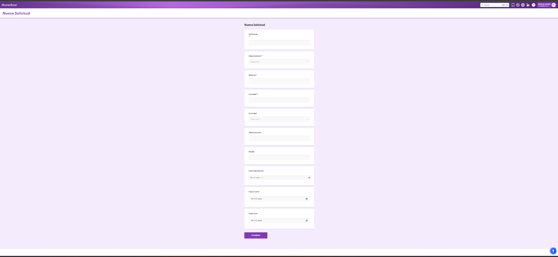
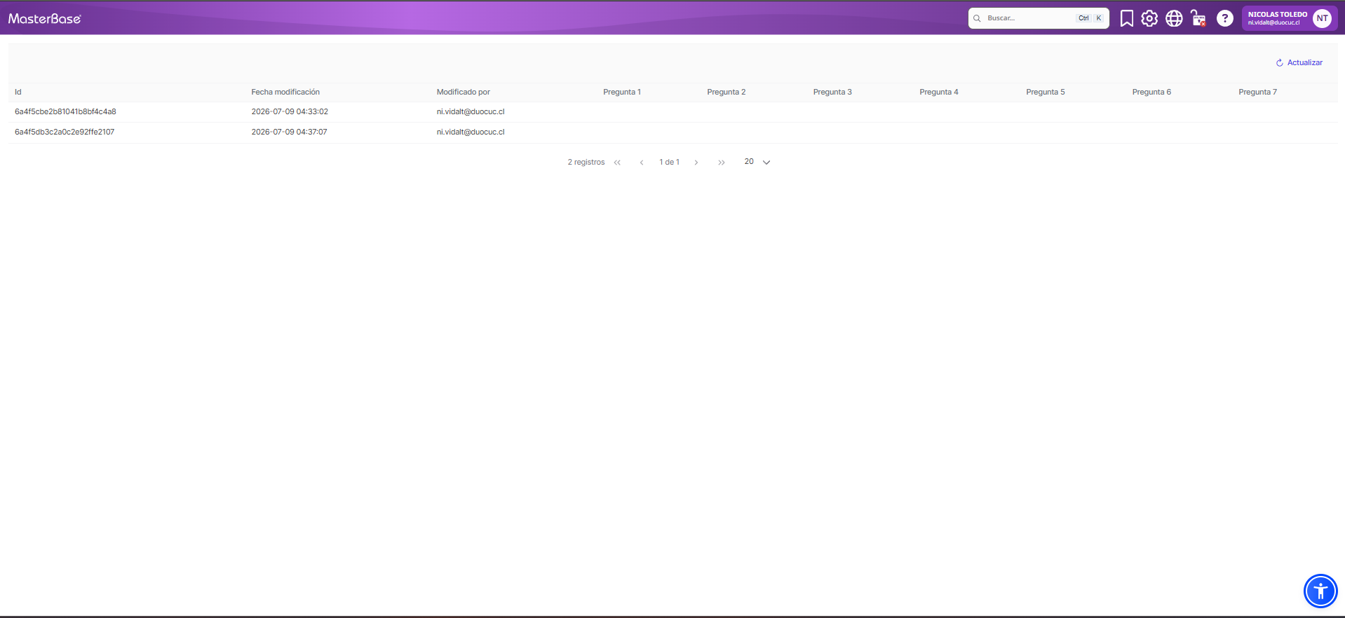
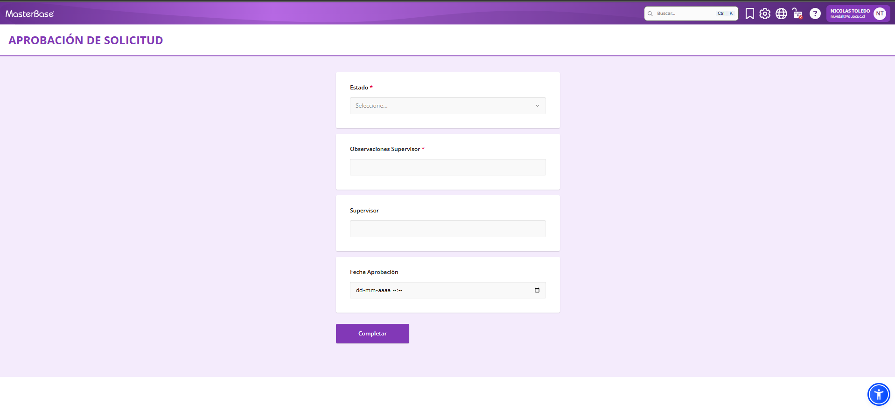

9. Redacción, ortografía y referencias
Considero que el informe debe mantener una redacción clara y ordenada, utilizando correctamente la ortografía, puntuación y estructura de los contenidos. También se deben utilizar correctamente las normas de citación y referencias cuando corresponda.

10. Cumplimiento del formato del informe
El informe será desarrollado respetando el formato establecido para la asignatura y considerando los apartados solicitados para la definición del Proyecto APT. Se organizará la información de manera clara, manteniendo una estructura coherente entre la descripción del proyecto, sus objetivos, metodología, planificación y evidencias.

11. Indicadores de calidad disciplinarios
El proyecto considera diferentes indicadores de calidad relacionados con las competencias de la carrera.
Se contemplan pruebas de validación para comprobar el correcto funcionamiento de los formularios y procesos. También se considera la planificación y control del desarrollo del proyecto.
En relación con los datos, se diseña e implementa una base de datos que permite almacenar la información necesaria para el funcionamiento del sistema.
Finalmente, se desarrolla e integra una solución de software que busca sistematizar el proceso de gestión de solicitudes y facilitar las actividades realizadas por los usuarios.

12. Abstract, conclusiones y reflexión en inglés

Abstract
The APT project consists of developing a request management system for a warehouse. The main purpose of the system is to help warehouse workers register, manage and track requests in a more organized way. The solution includes forms for entering information, a database for storing records and a process for managing request approvals.
The project allows the application of knowledge related to software development, databases, system analysis and project management. It also provides an opportunity to develop a technological solution to improve an internal organizational process.

Individual Conclusion
In conclusion, this project allowed me to apply different technical skills acquired during my studies. The development of a request management system represents a practical way to solve an organizational problem through technology.
The project also helped me understand the importance of planning, database design, testing and continuous improvement when developing a software solution.

Reflection
During the development of this project, I learned that creating a software solution requires more than programming. It is also necessary to understand the problem, identify the requirements, organize the work and test each functionality.
One of the main challenges was integrating the forms with the database and ensuring that the information was correctly stored and managed. However, solving these difficulties helped me improve my technical skills and understand the development process better.
I consider this experience useful for my professional development because it allowed me to work on a project based on a real organizational need and apply knowledge from different areas of my career.

